**Исследование газочуствительных свойств LaCrO3 допированного ионами Sr2+**

***Я. М. Немых, И.Н. Горбунов.***

*Студент, 2 курс магистратуры*

*Воронежский государственный университет, Воронеж, Россия, 2024*

*E-mail: yaromir202@gmail.com*

С каждым годом технологический прогресс приводит к усложнению производственных процессов на химических предприятиях. Повсеместное использование опасных для человека веществ требует усиления контроля за ними. Одним из перспективных средств контроля являются полупроводниковые газовые сенсоры на основе нанопрошков хромитов редкоземельных металлов.

Синтез исследуемых нанопрошков проводился цитратным методом. В качестве осадителя использовался NH4OH. Исходные вещества для синтеза систем La1-xSrxCrO3 (где х = 0,05 и 0,10): нитрат лантана (III) (х.ч.), нитрат хрома (III) (ч.д.а.), нитрат стронция (II) (х.ч.) лимонная кислота (х.ч.) и аммиак водный (ГОСТ 3760-79). Синтез проводился по методике, рассмотренной в [1], с последующим отжигом осадка в муфельной печи при температуре 900 оС в течение 4-х часов.

Фазовый анализ проводился на рентгеновском дифрактометре Thermo ARL X’TRA. Как видно на рисунке 1 A, в полученной серии нанопорошков La1-xSrxCrO3 (где х = 0,05 и 0,10), присутствует только целевая фаза [2].

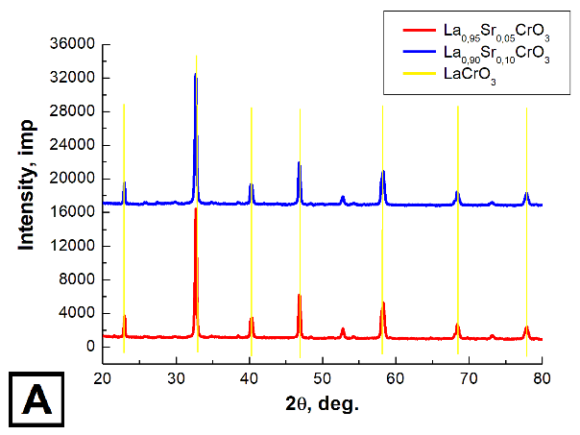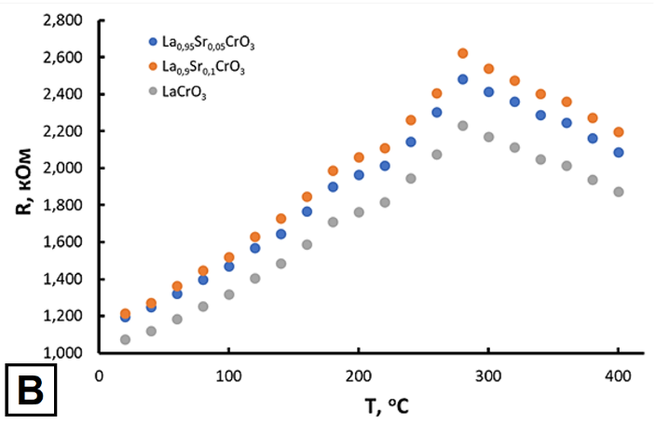Зависимость сенсорного отклика образцов от температуры была исследована путем определения удельного сопротивления четырехзондовым методом Ван-дер-Пау [3].

Рис.1. **A** Сравнение рентгеновских дифрактограмм серии нанопорошков La1-xSrxCrO3 (где х = 0,05 и 0,10), с чистым LaCrO3, полученных цитратным методом; **B** Сравнение сенсорного отклика на пары аммиака пленок La1-xSrxCrO3 (где х = 0,05 и 0,10), с чистым LaCrO3. Все образцы получены цитратным методом

Таким образом, сравнение сенсорных откликов допированных образцов с чистыми образцами показало, что замещение ионов La на ионы Sr позволило увеличить сенсорный отклик. Повышение количества внедряемого стронция способствует увеличению сигнала.

*Выражаем благодарность нашему научному руководителю доктору химических наук, доценту кафедры материаловедения и индустрии наносистем Воронежского государственного университета Кострюкову В.Ф., а также Центру коллективного пользования научным оборудованием Воронежского государственного университета.*

**Литература**

1. Preparation and structural study of LaMnO3 magnetic material / L. C. Moreno, J. S. Valencia, D. A. Landınez Tellez, J. Arbey Rodrıguez, M. L. Martınez, J. Roa-Rojasb, F. Fajardo // Magnetism and Magnetic Materials. – 2008. – V. 320. – P. 19–21.

2. Павлов Л. П. Методы определения основных параметров полупроводниковых материалов. – Москва – 1975.

3. Уманский Я. С. Рентгенография металлов и полупроводников / Я. С. Уманский. – Москва : Металлургия, 1969. – 496 с.